О вакцинации от коронавирусной инфекции.

Желающий получить прививку может сам выбрать площадку, без учета прикрепления к медицинской организации, куда ему удобно прийти. Пациент имеет возможность определить время для прохождения вакцинации.
Запись осуществляется только на первый этап вакцинации. Запись на второй этап может быть проведена только медицинским работником той организации, где была выполнена первая аппликация. Данная мера является обязательным условием процедуры ревакцинации, поскольку второй этап вакцинации проводится со строгим соблюдением интервалов времени между этапами иммунизации и проводится исключительно в том пункте вакцинации, где осуществлялась первая прививка.
Массовая вакцинация взрослого населения против короновирусной инфекции (COVID-19) проводится бесплатно и добровольно. В России массовая вакцинация от COVID-19 идёт препаратом «Спутник V», разработанным Научно-исследовательским центром эпидемиологии и микробиологии имени Н.Ф. Гамалеи.
Препарат подходит как молодым, так и людям старшего возраста. Существует немало убедительных аргументов в пользу прививки. Эффективность вакцины «Спутник V», согласно испытаниям, составляет 96%. Это означает, что 96 человек из ста по окончании иммунизации не будут болеть после контактов с инфицированными людьми, а если заражение все же произойдет, перенесут болезнь в легкой форме. До сих пор не зарегистрированы случаи тяжелых, а тем более летальных последствий введения «Спутника V».
Массовая вакцинация от коронавируса позволит избавиться от ряда социальных ограничений. К примеру, многие страны планируют ввести или уже вводят максимально благоприятный режим для вакцинированных. Не исключено, что Россия последует их примеру.
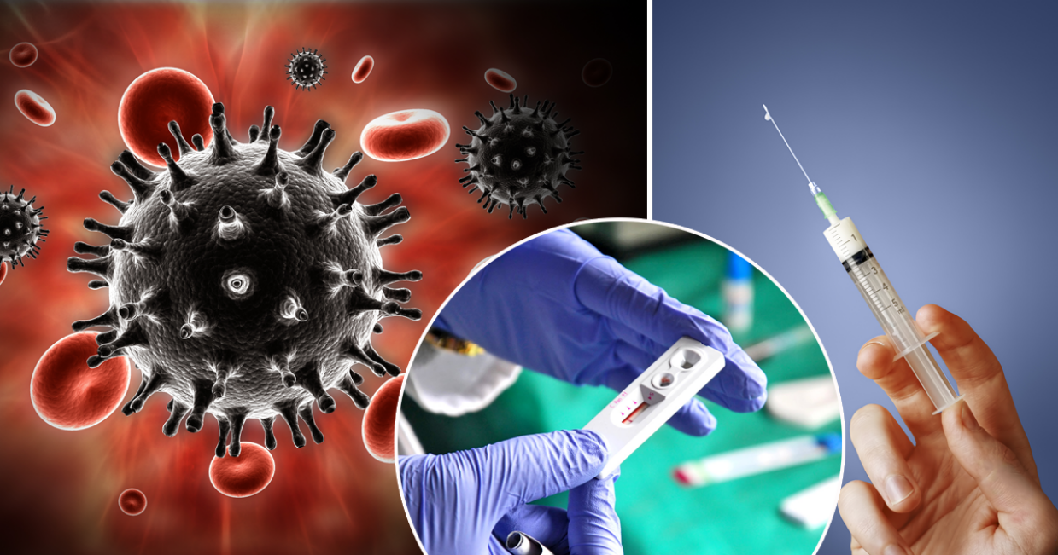

В чем польза от вакцинации против коронавирусной инфекции
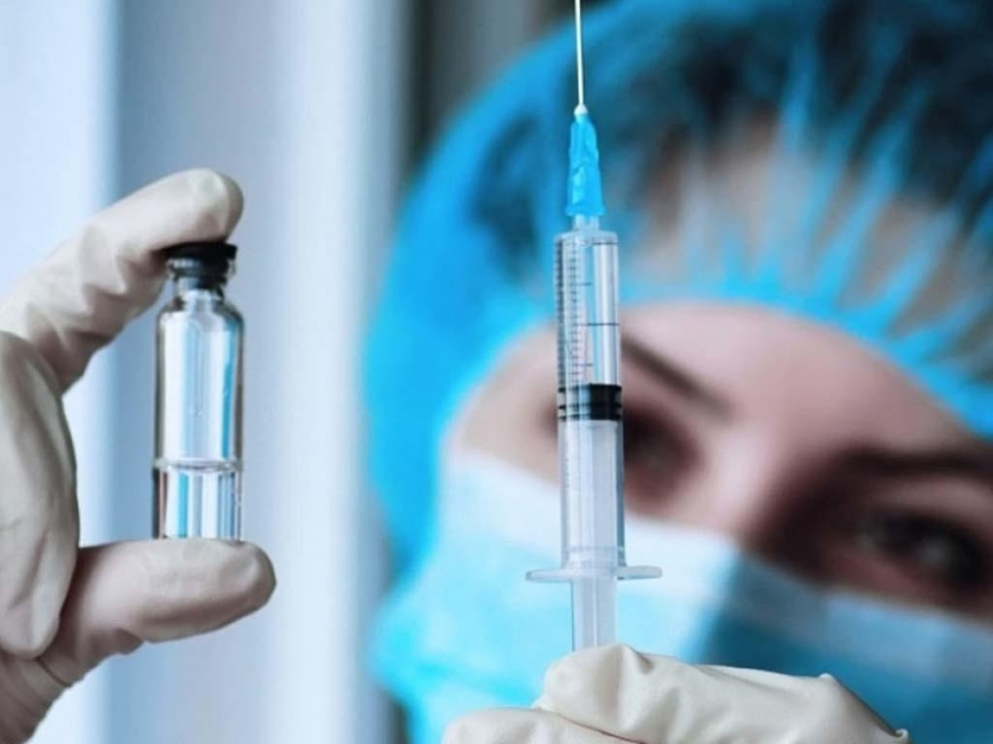
С «прививочной» темой связано много предубеждений, и она, безусловно, вызывает много волнений. Решение принимает каждый самостоятельно.
В России прививают первой зарегистрированной в РФ вакциной – она называется «Спутник V» (Гам-КОВИД-Вак), процедура безболезненная.
Вакцинация, несмотря на предубеждения, не является «заражением организма коронавирусом». « Спутник V» является векторной вакциной, которая доставляет модифицированные аденовирусы, которые лишены возможности размножаться, то есть, они не могут ничем заразить, несмотря на то, что иммунная система воспринимает их как вирус.
Плюсы вакцинации от коронавируса – велика вероятность того, что вакцина защитит от заражения COVID-19, и даже если вдруг случится заболеть – то течение болезни будет существенно мягче.
Здоровому человеку, не имеющему противопоказаний к вакцинации и не имеющему в анамнезе заболевания ковид вводится первый компонет вакцины, а через три недели, при условии, что у человека не было серьезной реакции на прививку (анафилактического шока, подъема температуры до 40 градусов, судорог и т.д )- второй компонент.
Человек считается защищенным от коронавирусной инфекции спустя три-четыре недели после второй прививки, но уже после первой вакцинации в организме начинают формироваться антитела, то есть вакцина уже начинает защищать. Для того, чтобы это закрепить, обязательно нужно ввести второй компонент.
Ограничение для проведения вакцинации – возраст до 18 лет. Верхней возрастной планки для вакцинации нет. Сегодня мы руководствуемся инструкцией к вакцине, в которой прописано, что показание к вакцинации – возраст старше 18 лет.
Для вакцинации формируются группы по 5 человек, именно на такое количество рассчитан один флакон вакцины, который ввиду особых условий хранения должен быть израсходован максимум в течение двух часов.
Данных на какой период дает вакцина защиту пока нет, вакцина новая и не прошло определенного периода, чтобы сделать точные выводы. Разработчики вакцины говорят о защите до 2-х лет, но в нынешной ситуации мы не должны думать «на сколько лет?», мы должны думать как себя защитить сегодня, неважно какая вакцина отечественная или импортная, вопрос в том: успеем ли мы дождаться ее до того как встретимся с коронавирусом?, а сегодня мы знаем, человек может с ним встретиться в любой момент, и как будет протекать заболевание, трудно предугадать.
Группы риска: педагоги, медики, работники торговли, лица, имеющие хронические заболевания и т.д.
Мы находимся в жестких условиях пандемии, в настоящее время появилась бесплатная вакцина, появилась возможность себя защитить.
Все кто прививается сегодня против коронавирусной инфекции должны понимать, что организмы у всех разные, разные иммунные системы.
Кому то прививка обеспечит защиту на 100%, а кому то на 90%, кто то после вакцинации может заболеть коронавирусом, но заболевание будет протекать в более легкой форме.
Противопоказаниями к вакцинации являются:
- наличие в анамнезе аллергической реакции ( в том числе на любые предыдущие вакцинации);
- заболевания в острой стадии или обострение хронических заболеваний ( прививаться можно через 2-4 недели после выздоровления);
- возраст до 18 лет;
- беременные и кормящие женщины.
Людям, имеющим хронические заболевания, перед прививкой необходимо получить консультацию лечащего врача, при этом обязательно должны привиться люди, имеющие бронхолегочные, сердечно-сосудистые заболевания, диабет.
Никакой специальной подготовки перед вакцинацией не требуется.
На вакцинацию нужно идти здоровым, в хорошем расположении духа и с настроением, что все будет хорошо.
Единственная рекомендация – нежелательно употреблять алкоголь за 3 дня до прививки и 3 дня после нее, а после вакцинации нужно поберечь ( не мочить, не травмировать) место инъекции в течение 3-х суток.
Какие могут быть реакции на прививку – в первые-вторые сутки может быть повышение температуры до 38, человек может ощущать гриппоподобные симптомы: слабость, небольшую ломоту в теле, головную боль. Все это проходит в течение двух суток, а врач перед вакцинацией дает рекомендации что принимать, чтобы эти симптомы быстрее исчезли.
На сегодняшний день среди привитых в Сосновоборском районе, а их уже больше 300 человек, каких то патологических реакций не было.
Но даже после полного курса вакцинации рекомендовано носить маску, так как защищенный от коронавируса человек – привитый или переболевший и имеющий антитела – может быть переносчиком возбудителя инфекции. Он сам не заболеет после контакта с зараженными, но вирус у него может осесть в органах дыхания или на руках и таким образом может передаться незащищенным людям. Поэтому – да, привитым людям все равно необходимо продолжать пользоваться индивидуальными средствами защиты, в том числе носить маски.

Вакцинация против коронавирусной инфекции
Массовая вакцинация от коронавирусной инфекции в России началась 18 января по поручению президента Владимира Путина. К этому моменту зарегистрированы два отечественных препарата от COVID-19: «Спутник V», созданный в Центре им. Гамалеи, а также пептидная вакцина «ЭпиВакКорона» производства новосибирской компании «Вектор».
Прививка вакциной от коронавируса «Спутник V». Где и как можно её сделать?
Сразу после появления коронавируса ученые всего мира начали искать не только лекарство, но и разрабатывать вакцину. Сравнительно недавно в России появился новейший состав «Спутник V». Это первая вакцина от коронавируса во всем мире, которая официально зарегистрирована. Сегодня любому гражданину РФ уже можно сделать прививку вакциной “Спутник Ви” бесплатно или на платной основе.
Где сделать бесплатно прививку вакциной от Ковид-19
Гражданам России в рамках государственной борьбы с коронавирусом предложено сделать вакцинацию совершенно бесплатно. Для прививки от Ковид-19 понадобится лишь иметь медицинский полис и заранее записаться в ближайшее авторизованное медицинское учреждение Если нет противопоказаний –вам предложат ближайшие даты для вакцинации в вашей поликлинике. А вот какой именно вакциной будет сделана прививка не сообщают, это можно уточнить непосредственно в поликлинике. При посещении больницы из документов необходимо предъявить либо документ, удостоверяющий личность, либо СНИЛС, либо полис ОМС.
Запись онлайн через сайт
Есть простой алгоритм действий:
• Зайти на официальный сайт электронной регистратуры «Вакцинация от коронавируса» и подать заявку.
• В заявке понадобится ввести данные медицинского полиса и выбрать клинику (автоматически выдаются координаты ближайшей больницы).
• Далее на странице записи к доктору в категории «специальность» следует выбрать «вакцинация от коронавируса».
• Затем обратиться в выбранную государственную поликлинику на основании записи. При себе необходимо иметь полис ОМС, паспорт или СНИЛС.
Со второй половины января 2021 г. бесплатная вакцинация от Ковид-19 доступна всем жителям города. Но нужно иметь ввиду, что вакцина поставляется порционно, поэтому нужно заблаговременно записываться на прививку.
Есть и строгие ограничения, которые необходимы для безопасного использования вакцины.
Возраст пациентов должен быть от 18 лет. Обязательно в течение последних двух недель не должно было быть признаков ОРВИ, гриппа или простудных заболеваний.
Как проходит процедура вакцинации прививкой «Спутник V» в городе Сухой Лог
Вакцинация предоставлена уже всем желающим жителям. Для ее осуществления понадобится пройти запись с помощью электронной регистратуры. Затем необходимо явиться с полисом в медицинское учреждение и пройти вакцинацию. Сама процедура ввода прививки от коронавируса реализована следующим образом:
1. Сначала Вас осматривает врач, по времени это займёт около 10 минут.
2. Затем понадобится подготовка препарата. Т.к. он находится в замороженном виде, то его разморозка займёт порядка 15 минут.
3. Ввод вакцины и наблюдение после прививки в течение 30 минут.
Повторный ввод препарата осуществляется ровно через 21 день, предварительная запись будет осуществляться врачом в момент первого посещения. По окончании всей процедуры Вы получаете сертификат с отметками о вакцинации от Ковид-19.
Кому нужна первоочерёдная вакцинация
Пандемия в связи с коронавирусом стала причиной огромного количества пострадавших, множества летальных исходов. Вакцинация призвана остановить рост заболевших и выработать иммунитет у всех людей..
С помощью препарата Спутник V в организме образуется естественная иммунная защита против коронавируса.
По вопросам профилактики коронавирусной инфекции, вы можете обратиться по телефонам:
-8-800-555-49-43 - Единый консультационный центр Роспотребнадзора;
-8343-362-87-46 - телефон "горячей линии" Роспотребнадзора;
